**Tổng quan về lập trình NODE JS**

**I. Cài đặt môi trường phát triển với node js.**

NodeJS là một mã nguồn được xây dựng dựa trên nền tảng Javascript V8 Engine, nó được sử dụng để xây dựng các ứng dụng web như các trang video clip, các forum và đặc biệt là trang mạng xã hội phạm vi hẹp. NodeJS là một mã nguồn mở được sử dụng rộng bởi hàng ngàn lập trình viên trên toàn thế giới. NodeJS có thể chạy trên nhiều nền tảng hệ điều hành khác nhau từ WIndow cho tới Linux, OSX nên đó cũng là một lợi thế. NodeJS cung cấp các thư viện phong phú ở dạng Javascript Module khác nhau giúp đơn giản hóa việc lập trình và giảm thời gian ở mức thấp nhất. Phiên bản chính thức mới nhất của node js là phiên bản 6.11.4. Ngoài ra, còn có một phiên bản dùng thử dành cho các nhà phát triển là 8.7.0. Để có thể lập trình ứng dụng trên nền tảng node js, chúng ta cần làm các việc sau:

* Tải và cài đặt node js trên máy tính.
* Tải và cài đặt một trình command line ( chúng ta cũng có thể dùng window command line).
* Tải và cài đặt một trình editor ( chúng ta có thể dùng notepad nếu có sẵn trong máy).

1. **Tải và cài đặt node js.**

Node js là một ngôn ngữ lập trình mã nguỗn mở, cũng đồng nghĩa với việc đó là hầu như tất cả đối với bạn là miễn phí, từ phần mềm cài đặt đến các module cho việc sử dụng. Và một điều tuyệt vời hơn nữa đó là nó khá là nhẹ và cực kỳ dễ cài đặt đối với người mới sử dụng. Chúng ta sẽ đi vào chi tiết:

B1: Đầu tiên bạn phải download node js về máy và giải nén.

- Link download: <https://nodejs.org/en/> chúng ta sẽ tải bản hoàn thiện (LTS) chú không cài bản thử. Quá trình sẽ diễn ra như sau:

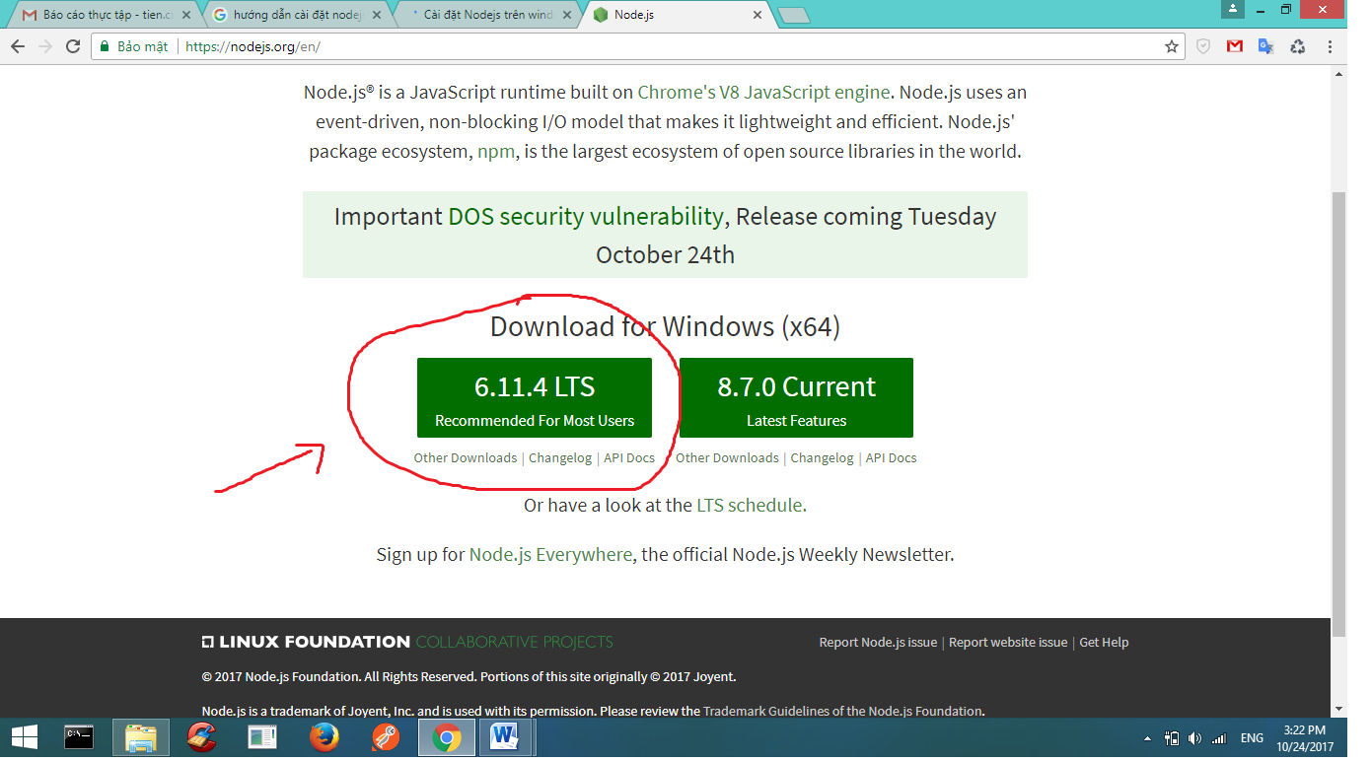

1.1 Trang chủ nodejs

Sau khi chúng ta tải về thì vào thư mục download của máy tính sẽ có một file cài đặt node js như sau :

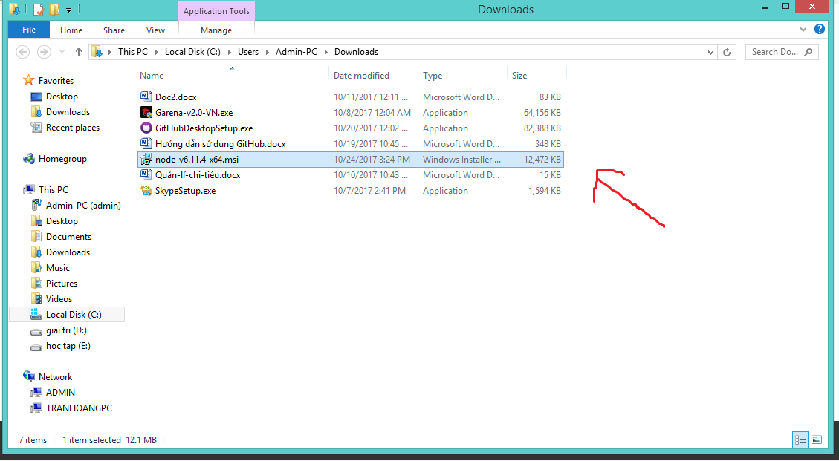

1.2 File cài đặt node js

Bây giờ chúng ta cần phải giải nén nó ra và cài đặt vào máy tính cá nhân như sau:

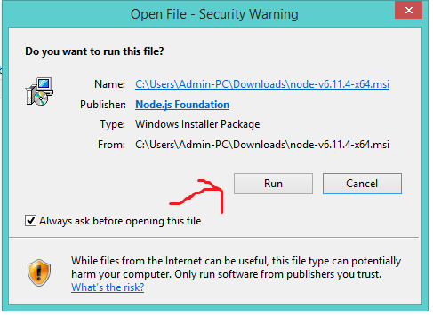

1.3 Hộp thoại xác nhận chạy cài đặt

Chúng ta chọn run để bắt đầu chạy. Quá trình sẽ diễn ra như sau:

**[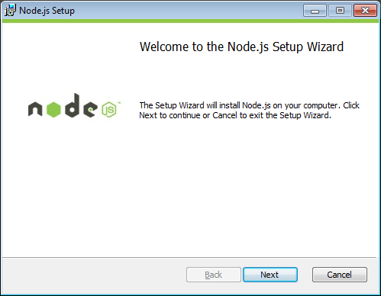](http://hocphp.info/wp-content/uploads/2014/11/setup_nodejs.png)**

1.4 Nhấn Next để bắt đầu cài đặt.

**[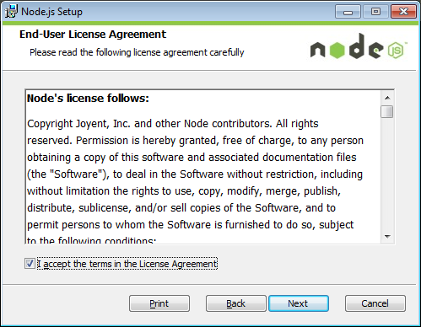](http://hocphp.info/wp-content/uploads/2014/11/setup_nodejs1.png)**

1.5 Tích vào đồng ý và ấn Next để cài đặt.

**[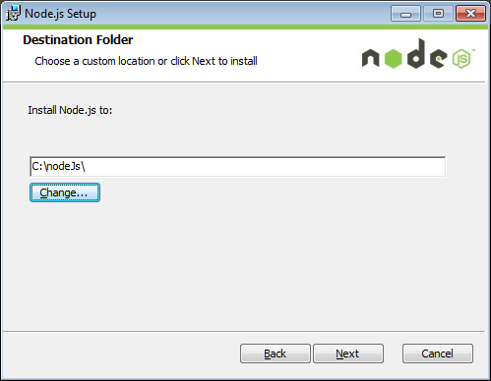](http://hocphp.info/wp-content/uploads/2014/11/setup_nodejs3.png)**

1.6 Chọn đường dẫn cài đặt

**[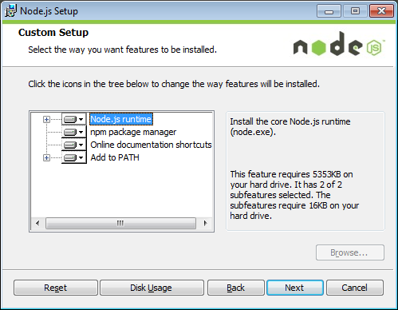](http://hocphp.info/wp-content/uploads/2014/11/setup_nodejs4.png)**

1.7 Chọn tính năng cần cài đặt.

**[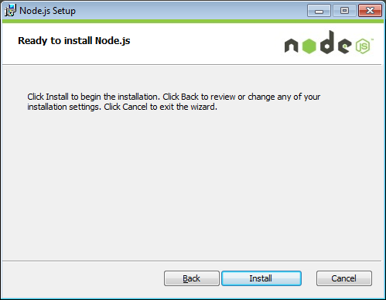](http://hocphp.info/wp-content/uploads/2014/11/setup_nodejs5.png)**

1.8 Chọn install để tiến hành cài đặt.

Để kiểm tra đã cài thành công hay chưa chúng ta hãy vào cửa sổ cmd,di chuyển tới thư mục cài đặt,và chạy dòng lệnh sau để kiểm tra phiên bản cài đặt, chúng ta sẽ có một thông báo phiên bản như phía dưới.

Node -v

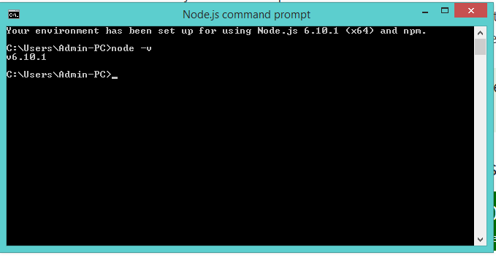

1.9 Xem phiên bản node js hiện tại.

Như vậy là chúng ta đã cài đặt thành công môi trường làm việc với node js. Điều bạn cần làm tiếp theo chính là tạo một project của bản thân và test thử nó.

1. **Tải và cài đặt trình command line**

Như phía trước đã nói thì chúng ta không hoàn toàn phải thực hiện bước này vì trong máy chúng luôn có một trình command line nhất định của hệ điều hành, nhưng sử dụng khá là mất thời gian. Nên chúng ta sẽ down load một cmd được sử dụng khá phổ biến hiện nay là ***git bash***.

Link: <https://git-scm.com/>

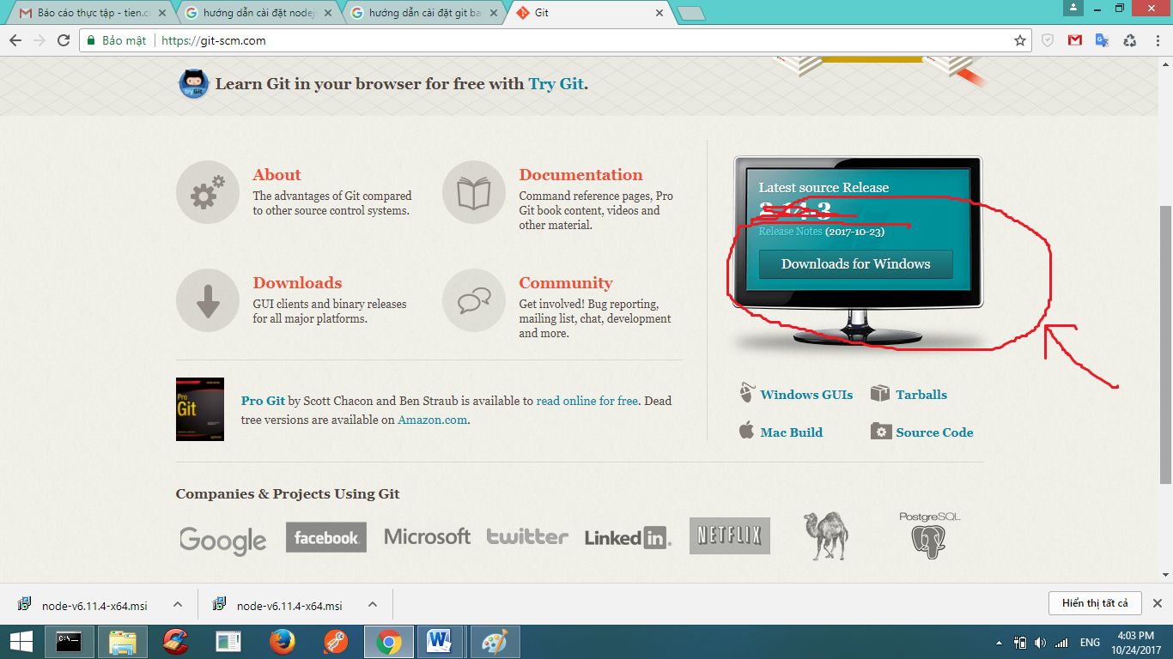

1.10 Download về máy.

Sau khi tải về máy chúng ta có 1 file .exe như sau:

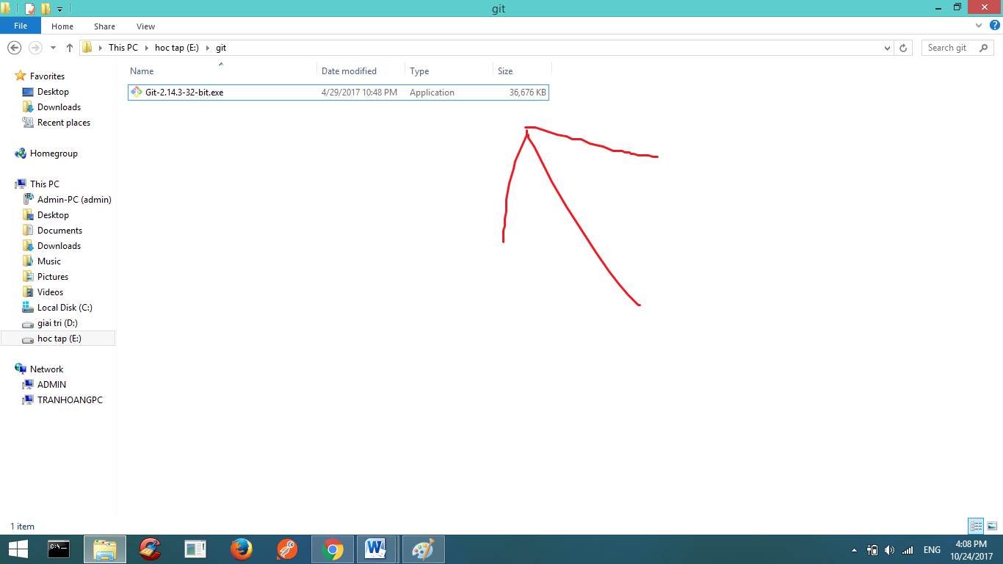

1.11 Đây chính là file chay git bash.

Bây giờ chúng ta sẽ thử nó , vào một thư mục bất kì mà bạn muốn và bật git bash lên.

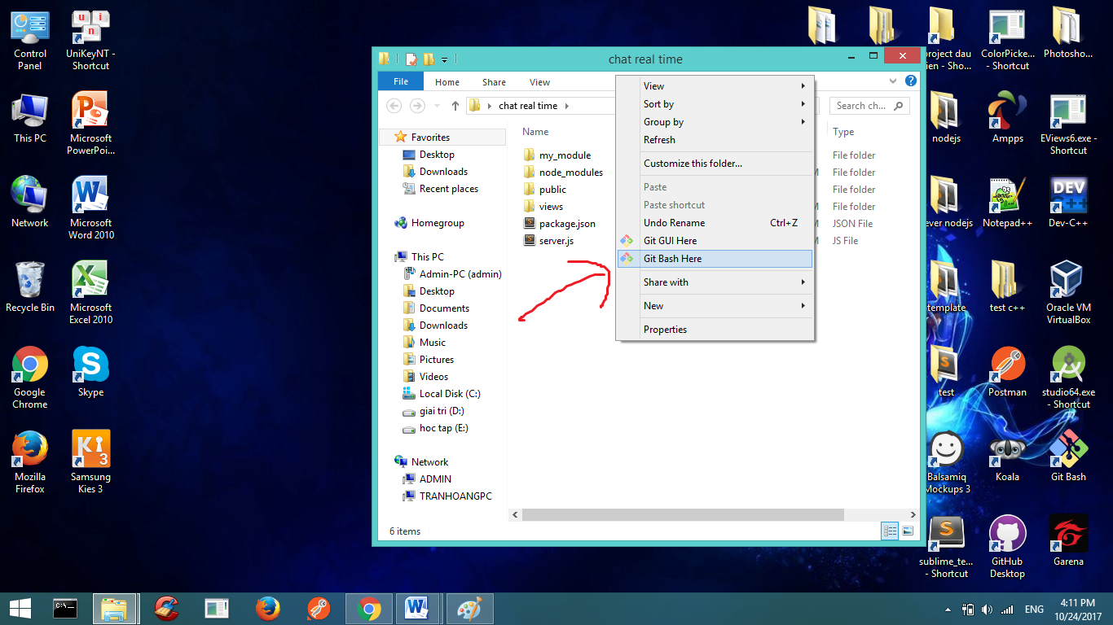

1.12 Chúng ta chọn git bash here.

Và chúng ta sẽ có một của sổ cmd hiện lên như thế này.

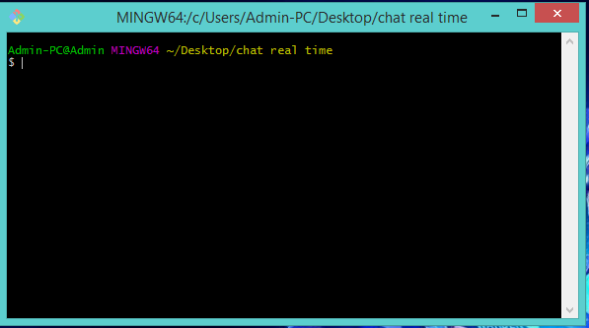1.13 Giao diên git bash

Như vậy là chúng ta đã hoàn thành việc cài đặt cmd, còn sử dụng nó đối với nodejs thế nào thì chúng ta sẽ tiếp tục vào phần sau.

**c) Tải và cài đặt một phần mềm editor.**

Cũng như cmd thì editor là một công cụ giúp chúng ta làm việc với node js, cụ thể hơn thì nó chính là công cụ giúp cho các lập trình viên tiến hành xây dựng cũng như phát triển phần mềm. Một trong những công cụ đó chính là sublime text, một công cụ hỗ trợ code rất mạnh trên đa số các nền tảng lập trình hiện nay. Tuy nhiên, chúng ta cũng có thể dùng nodepad hay bất kì một thứ mà hệ điều hành hỗ trợ cho việc viết code, nhưng làm việc với nó thực sự khó khăn hơn nhiều. Vậy chúng ta hãy tiến tới cài đặt sublime text:

Link download: <https://www.sublimetext.com/3>

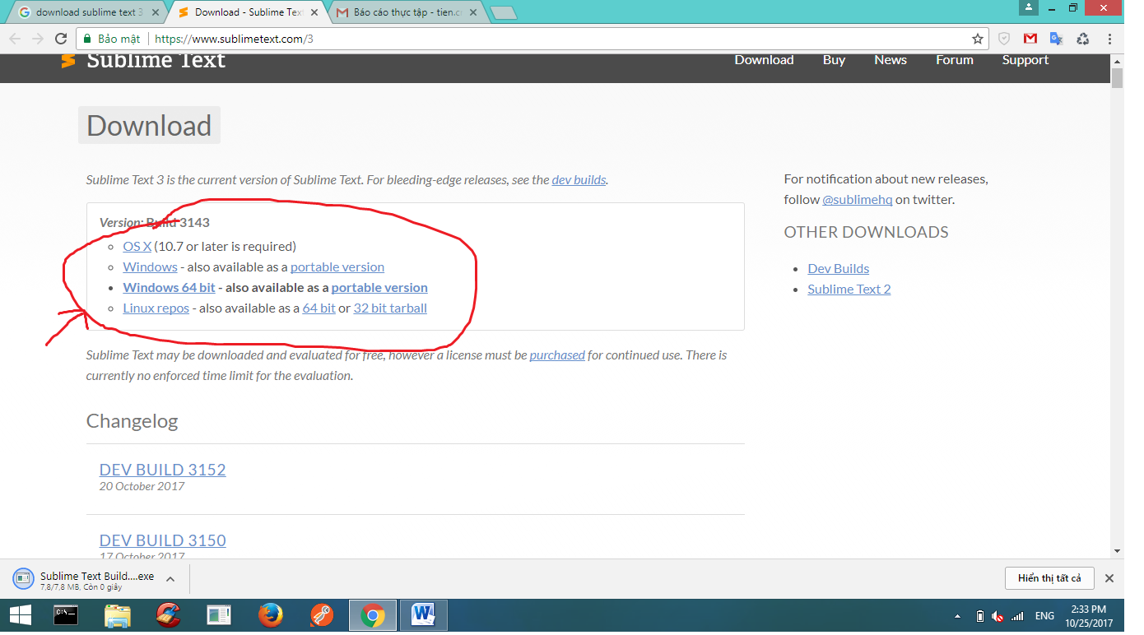

1.14 Màn hình trang chủ của sublime text

Chúng ta hãy chọn các bản phù hợp với hệ điều hành và tiến hành download về máy tính cá nhân. Sau khi đã hoàn thành quá trình download thì chúng ta sẽ có một file cài đặt như sau:

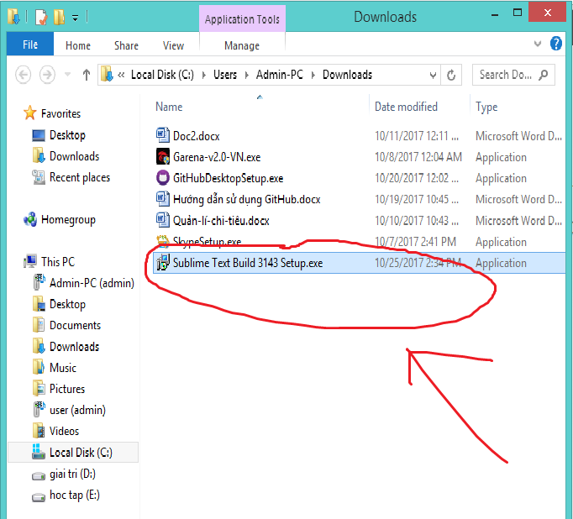

1.15 File cài đặt công cụ sublime text.

Tiếp theo, chúng ta hãy tiến hành cài đặt nó, quá trình diễn ra như sau :

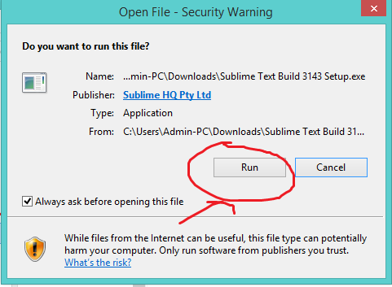

1.16 Hộp thoại xác nhận cài đặt sublime text.

Chọn **run** để tiến hành cài đặt, tiếp theo chọn **next** để tiếp tục cài đặt:

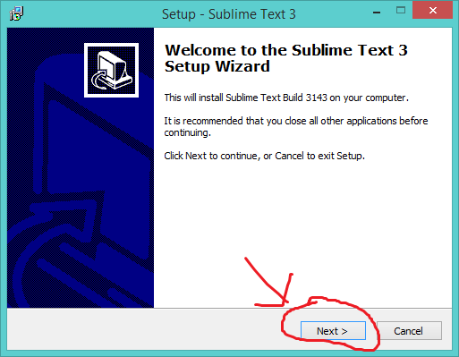

Tiếp theo, chúng ta sẽ tiến hành lựa chọn thư mục lưa trữ phần mềm:

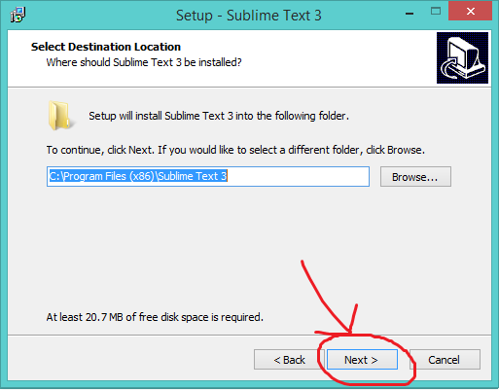

1.18 Hộp thoại chọn nơi lưa trữ phần mềm.

Trong bước này, nếu chúng ta để mặc định thì nó sẽ được lưa trữ trong ổ **C:** ,còn nếu chúng ta muốn thay đổi thì nhấp vào browse, sau đó chọn nơi lưu trữ chúng ta muốn. Tiếp theo sẽ là xác nhận cài đặt:

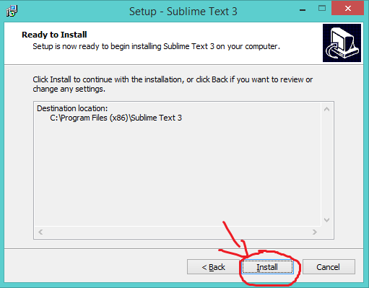

1.19 Hộp thoại xác nhận cài đặt.

Trong này nó sẽ hỏi chúng ta có thực sự chắc chắn cài vào thư mục đã chọn hay không, nếu chúng ta chọn **install** thì chương trình sẽ tiến hành cài đặt, còn nếu không muốn thì chúng ta sẽ chọn **back** để quay lại bước trước để chọn đường dẫn.

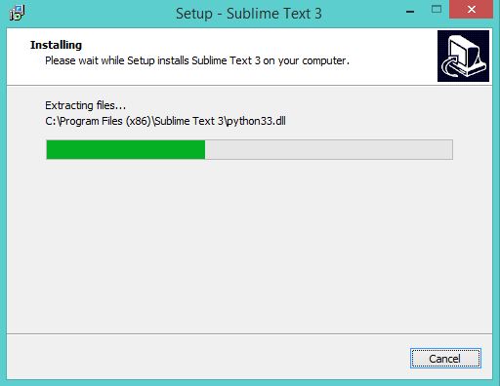

1.20 Hộp thoại cài đặt.

Bây giờ chúng ta chỉ việc đợi quá trình cài đặt vào máy hoàn thành là chúng ta có thể làm việc với nó. Và sau khi cài đặt xong thì nó sẽ có hộp thoại thông báo như thế này:

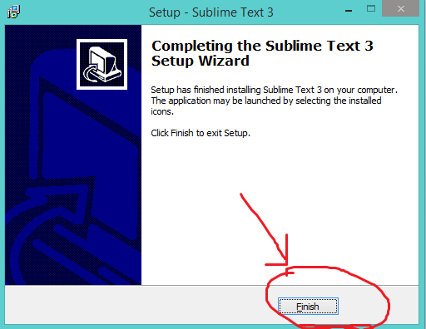

1.21 Hộp thoại thông báo quá trình cài đăt thành công.

Chúng ta chỉ việc chọn **finish** là quá trình cài đăt sublime text đã hoàn thành. Tiếp theo chúng ta sẽ bật nó lên và test thử.

Trước tiên, chúng ta vào thư mục mình đã cài đặt -> chọn file sublime_text.exe đây chính là file chạy của công cụ. Và chúng ta có màn hình của công cụ như sau:

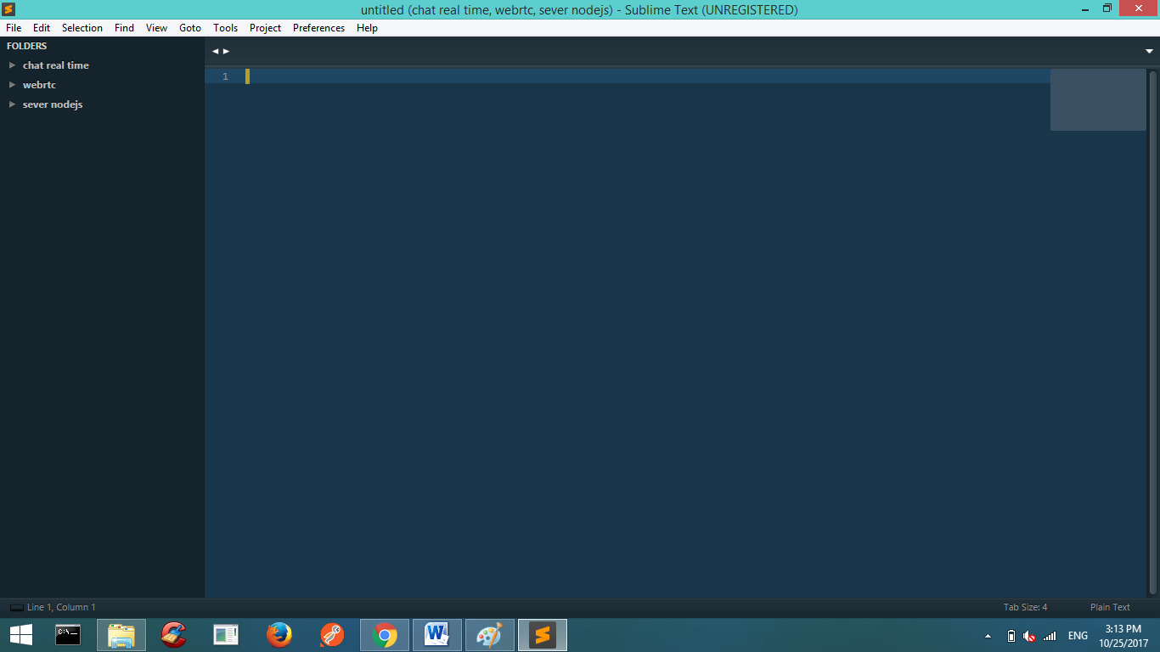

1.22 Màn hình giao diện của sublime text.

**II. Giới thiệu nền tảng phát triển node js**

Đầu tiên muốn làm việc với node js thì chúng ta cần tạo cho mình một project riêng. Ví dụ chúng ta có một thư mục server để bắt đầu với node js.

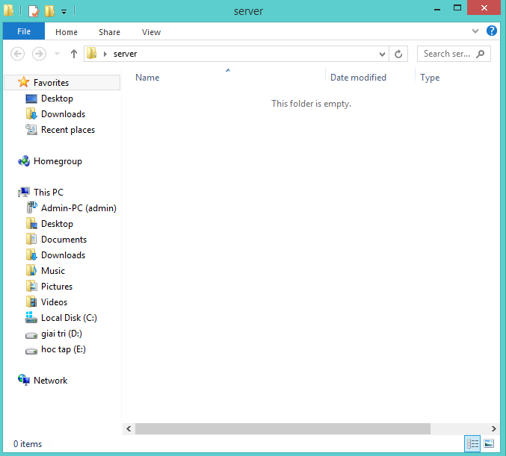

2.1 Khởi tạo một project

Tiếp theo để có thể làm việc với node js thì chúng ta cần một file quản lý mọi thông tin của project, nó có tên là package.son, đây là file quản lý mọi thông tin của project của chúng ta, nó lưu trữ tên project, tác giả, phiên bản, các module ,… Và để có được file này thì chúng ta cần làm các bước như sau:  
 Vào project -> chọn chuột phải -> chọn **git bash here** ( như hình 2.2).

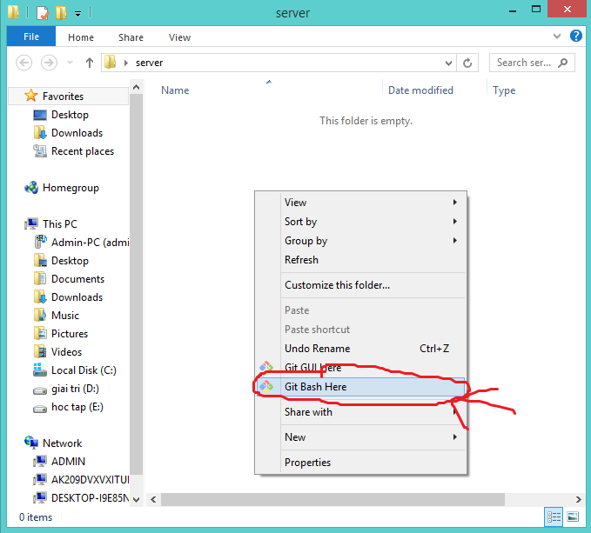

2.2 Làm việc với project với **git**

Chúng ta sẽ tiến hành cài đặt file package.json với **git bash**. Tiếp theo, dung lệnh như sau để cài đặt.

npm init

Và chúng ta sẽ tiến hày cài đặt các thông số cảu project như tên project, tác giả, phiên bản,… (như hình 2.3)

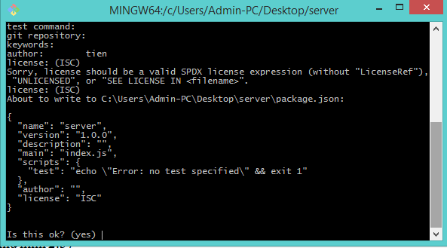

2.3 Hộp thoại cài đặt package.json

Sau khi cài đặt thì chúng ta vào lại thư mục server thì sẽ có thêm một file package.json (như hình 2.4).

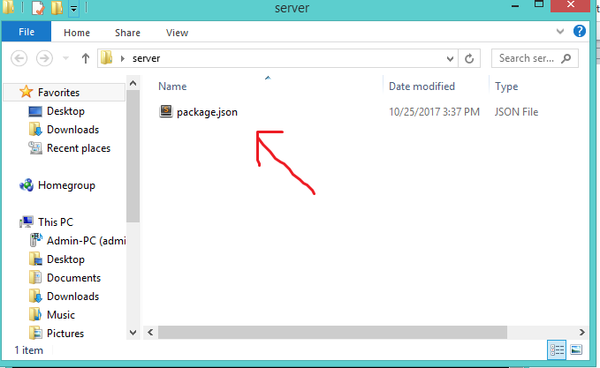

2.4 File package.josn

Chúng ta sẽ tiến hành mở file thì sẽ thấy toàn bộ thông số cài đặt của project (như hình 2.5)

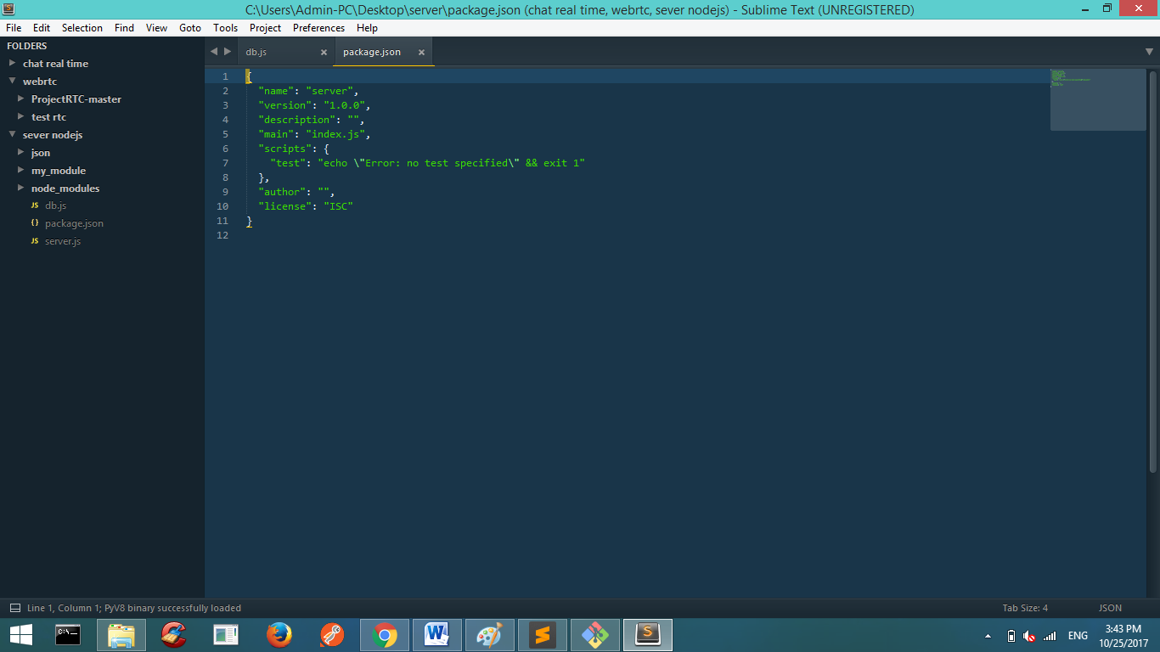

2.5 Thông số cài đặt của project

Vậy là chúng ta đã có đầy đử môi trường để phát triển node js.

**III. Xây dựng ứng dụng Hello World**

Ứng dụng đầu tiên chúng ta xây dựng sẽ là tạo một server và trả về cho người dùng đoạn text “ hello world”. Các bước thực hiện như sau:  
- Khởi tạo file project có tên là server (như hình 2.1).

- Khởi tạo file đinh dạng project package.json (như hình 2.3,2.4)

- Chúng ta sẽ tạo một file server.js trong project. Flie này có chức năng là khởi tạo server.

Để có thể khởi tạo server chúng ta cần cài đặt các module quản lý server, chúng ta sẽ tiến hành download nó về với project thông qua git. Cụ thể là module express. Nó là một trong những module mạnh nhất trong node js trong thời điểm hiện tại, và cũng được đa số người dùng làm việc cùng, nó hỗ trợ các việc hỗ trợ quản lý server. Chúng ta sẽ tiến hành cài đặt như sau:

Vào project -> chuột phải -> chọn git bash here -> tiến hành chạy lệnh sau:

npm install express --save

Và chúng ta sẽ được như hình 3.1:

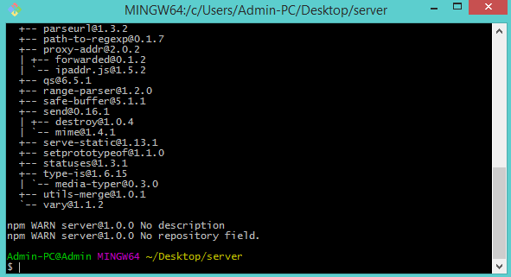

3.1 Giao diện hoàn thành cài đặt

Như vậy chúng ta đã hoàn thành cài đặt modue express vào project, bây giờ chúng ta vào project sẽ có thêm một thư mục là node module (như hình 3.2). Nó có chức năng là lưu trữ các module mà nhà phát triển download về để sử dụng cho project.

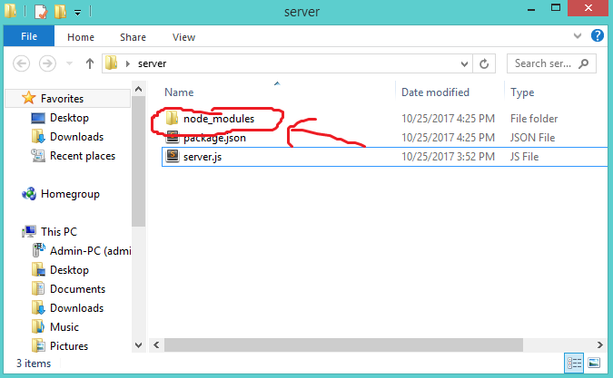

3.2 Thư mục node module được khởi tạo

Bây giờ chúng ta vào file server.js để tiến hành cài đặt server. Chúng ta sẽ khởi tạo server bằng lệnh sau:

var express = require("express");

var app = express();

app.get("/",function(req,res){

res.send("hello world");

})

app.listen(8080,function(){

console.log("server connection !")

});

Chúng ta sẽ đi qua các lệnh trên. Đầu tiên chúng ta cần gọi module express vào để sử dụng thông qua lệnh.

Var express = require(“express”);

Tiếp theo, chúng ta sẽ dùng lệnh để chạy server đó là:

Var app = express();

Tiếp theo, chúng ta chúng ta khởi tạo một đường link dạng get để khi người dùng truy cập vào thì nó trả về kết quả là “hello world”. Chúng ta sẽ sử dụng lệnh sau:

app.get("/",function(req,res){

res.send("hello world");

});

Các dòng lênh trên quy định khi người dùng truy cập có router “/” thì nó sẽ thực hiện hàm có nội dung là trả về dong chữ “hello world” cho người dùng.

app.listen(8080,function(){

console.log("server connection !")

});

Các dòng lệnh trên có ý nghĩa máy chủ sẽ lắng nghe xem khi có một người dùng truy cập vào cổng 8080 thì nó sẽ khởi tạo server cho người dùng. Và khi khi khởi tạo thành công sẽ log ra màn hình dong chữ “server connection !”

Bây giờ chúng ta sẽ tiến hành chạy ứng dung như sau:

Chúng ta ở trong git bash chay lệnh:

node server.js

Kết quả sẽ như hình 3.3.

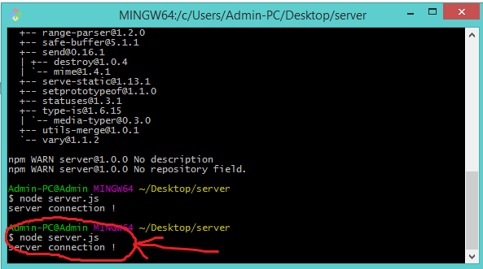

3.3 Server khởi tạo thành công

Như vậy là chúng ta đã khởi tạo server thành công, bây giờ chúng ta thử truy cập vào một trình duyêt web và chạy dòng lệnh link như hình sau:

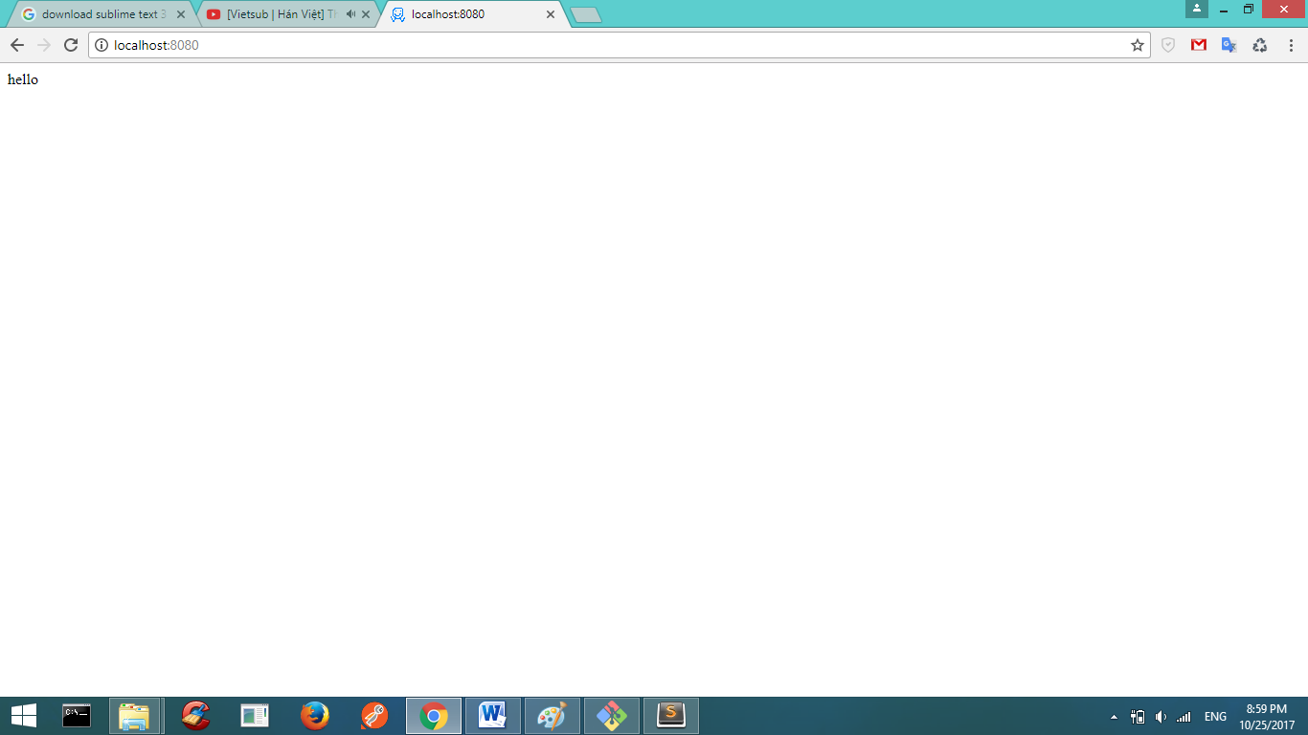

3.4 Kết quả trả về người dùng truy cập server

Như vậy, chúng ta đã khởi tạo thành công ứng dụng node js.

**IV. Công việc trong thời gian tới.**

Trong thời gian tới công việc của em hướng tới chính là tìm hiểu các phần mềm cũng như những công cụ thường đi kèm với node js, cụ thể trước mắt chính là mongo db, socket.io… từ đó tìm mối liên hệ, sau đó có thể áp dụng vào một ứng dụng cụ thể vi dụ như ứng dụng chat. Sau đó không ngừng tìm hiểu các tiện ích cũng như công cụ khác, với mục tiêu là không ngừng phát triển phần mềm. Em hy vọng sẽ được mọi người giúp đỡ trong thời gian tới.

Em xin cảm ơn nhiều ạ !